**Отчёт по лабораторной работе**

**Дисциплина: Архитектура ЭВМ**

**Работа №2. Изучение средств ввода и вывода алфавитно-цифровой информации и индикации с использованием микроконтроллеров ARM7**

Вариант 8

Студент Керимов А. Ш.

Группа ИУ7-54

Преподаватель А.Ю. Попов

Москва 2019

**Введение**

**Цель работы** — изучение архитектуры микроконтроллеров ARM7 TDMI и средств проектирования и отладки цифровых устройств на их основе.

**Индивидуальное задание.** Устройство управления метрономом, состоящее из двух блоков генерации звука и динамика. Генераторы выдают звуки, соответствующие слабым и сильным долям такта. В каждый момент работает только один генератор. Программа функционирования: трехдольный ритм. При нажатии на кнопку: отключение.

**Листинг программы**

#include <LPC23xx.H>

#define STB 26 //Port1.26

#define CLK 27 //Port1.27

#define DIO 28 //Port1.28

void delay(unsigned int count) {

unsigned int i;

for (i=0;i<count;i++){}

}

void tm1638_sendbyte(unsigned int x) {

unsigned int i;

IODIR1 |= (1<<DIO);//Устанавливаем пин DIO на вывод

for(i = 0; i < 8; i++) {

IOCLR1=(1<<CLK);//Сигнал CLK устанавливаем в 0

delay(0xfff);//Задержка

if (x&1) {IOSET1=(1<<DIO);} //Устанавливаем значение на выходе DIO

else {IOCLR1=(1<<DIO);}

delay(0xfff);//Задержка

x >>= 1;

IOSET1=(1<<CLK);//Сигнал CLK устанавливаем в 1

delay(0x1fff);

}

}

unsigned int tm1638_receivebyte() {

unsigned int i;

unsigned int x=0;

IODIR1 &= ~(1<<DIO);//Устанавливаем пин DIO на ввод

for(i = 0; i < 32; i++) {

IOCLR1=(1<<CLK);//Сигнал CLK устанавливаем в 0

delay(0xfff);//Задержка

if (IOPIN1&(1<<DIO)) {

x |= (1<<i);

}

delay(0xfff);//Задержка

IOSET1=(1<<CLK);//Сигнал CLK устанавливаем в 1

delay(0x1fff);

}

return x;

}

void tm1638_sendcmd(unsigned int x) {

//Устанавливаем пассивный высокий уровень сигнала STB

IOSET1=(1<<STB);

//Устанавливаем пины CLK,DIO,STB на вывод

IODIR1 = (1<<CLK)|(1<<DIO)|(1<<STB);

//Устанавливаем активный низкий уровень сигнала STB

IOCLR1=(1<<STB);

tm1638_sendbyte(x);

}

void tm1638_setaddr(unsigned int adr) {

//Установить адрес регистра LED инидикации

tm1638_sendcmd(0xC0|adr);

}

void tm1638_init() {

unsigned int i;

//Разрешить работу индикации

tm1638_sendcmd(0x88);

//Установить режим адресации: автоинкремент

tm1638_sendcmd(0x40);

//Установить адрес регистра LED инидикации

tm1638_setaddr(0);

//Сбросить все

for (i=0;i<=0xf;i++)

tm1638_sendbyte(0);

//Установить режим адресации: фиксированный

tm1638_sendcmd(0x44);

}

void setbyte(unsigned int addr, unsigned int byte) {

tm1638_setaddr(addr);

tm1638_sendbyte(byte);

}

#define DYNAMIC 1

#define STRONG 3

#define WEAK 5

int main (void) {

unsigned n, i;

tm1638_init();

n = 1;

for (;;) {

tm1638_sendcmd(0x46);

i = tm1638_receivebyte();

if (i == 0) {

setbyte(DYNAMIC, 1);

if (n++ % 3) {

setbyte(STRONG, 0);

setbyte(WEAK, 1);

} else {

setbyte(WEAK, 0);

setbyte(STRONG, 1);

}

}

else {

setbyte(DYNAMIC, 0);

setbyte(STRONG, 0);

setbyte(WEAK, 0);

}

delay(0xfff);

}

}

**Тестирование**

Программа была протестирована на микроконтроллере на базе микросхемы TM1638. В качестве индикаторов использовались первые три светодиода на плате. Программа функционировала в полном соответствие с индивидуальным заданием: метроном отбивал трёхдольный ритм.

Используя инструмент Logic Analyzer была получена следующая осциллограмма:

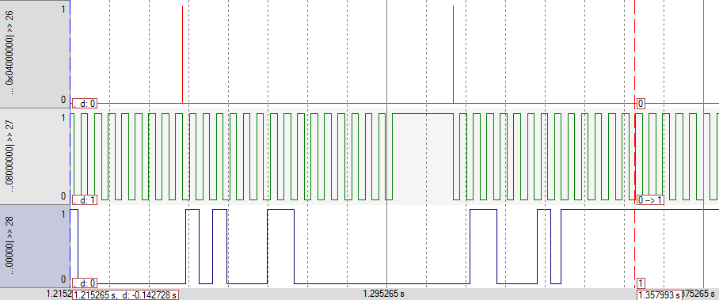

STB

CLK

DIO

**Заключение**

В результате выполнения лабораторной работы были изучены средства управления LED индикаторами и клавиатурными матрицами на базе микросхемы TM1638, а также изучены средства внутрисхемной отладки программ микроконтроллеров ARM7 TDMI; в соответствии с индивидуальным заданием была разработана программа, моделирующая запуск двигателя. Программа была протестирована на симуляторе в среде Keil uVISION с использованием инструмента Logic Analyzer и на микроконтроллере на базе микросхемы TM1638.